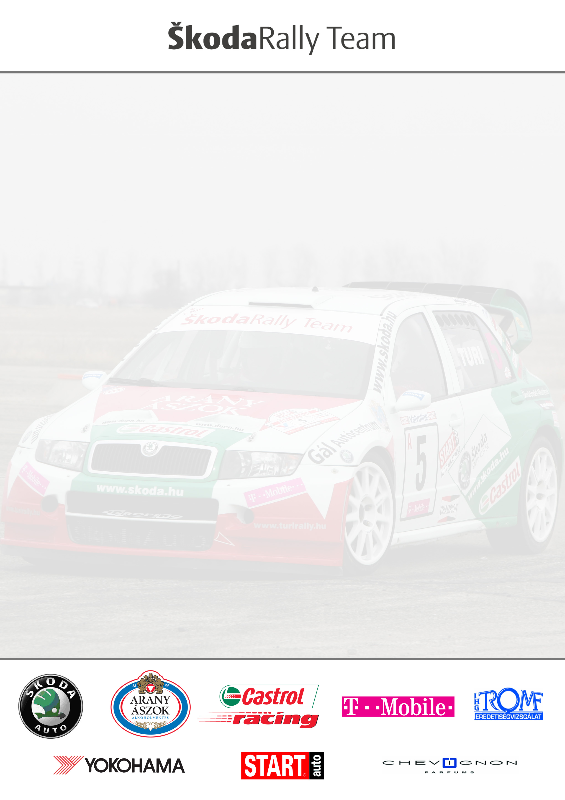

Turi Tamás – Tóth Imre
Skoda Fabia WRC

Aszfalton is bizonyítunk!

Rengeteg nézőt vonzott a mai prológ a Műjégpályára, becslések szerint 3500 ember tört ki üdvrivalgásban, amikor egy-egy autó megfarolt az amúgy is csúszós terepen.

Turi Tamás: Tegnap végre tudtunk tesztelni, nagyon jól megy az autó, jó már ez a kis aszfalt a murva után! Reméljük a verseny végén is hasonlóan jókat tudok mondani majd a Skodáról! A prológot iszonyúan élveztük, ráadásul most semmi nyomás nem volt rajtunk, mint például Veszprémben, ahol ugye beleszámított a prológ az értékelésbe! Szóval teljes bedobással a nézőknek autóztunk. Nem mentünk rosszul, 11.-ek lettünk, de nem kell ebből messzemenő következtetéseket levonni a holnapi napra vonatkozóan…! A verseny nagyon szoros lesz, mint a legtöbb pilóta, én is a szorospataki gyorsaságit tartom a vízválasztónak, sok felhordással, változatos aszfaltszakaszokkal, szűk erdei részekkel, reméljük állni fogjuk a sarat! Apropó sár…az eső nagyon beleszólhat a végeredménybe, pláne ha különböző esélyeket teremt az egyes autóknak, mondjuk, ha egy gyorsasági közepén leszakad az ég. A gumiválasztás nagy fejtörést fog okozni mindenkinek. A Hungaroringi szakaszokat tekintve nem vagyok rutinos róka, tavaly például el sem sikerült idáig jutnunk. A legjobban azonban a hangulatát szeretem, kicsit Forma 1-es pilótának érezheti ilyenkor magát az ember, és nagyon élvezem, hogy nyugisabban tudunk találkozni a szurkolóinkkal!

